|  |  |
| --- | --- |
| *Ngày 28 tháng 8 năm 2024* | *Họ và tên giáo viên:* *Nguyễn Văn Thuấn*  *Tổ chuyên môn: Văn –Sử - GDKT&PL* |

**TÊN BÀI DẠY: BÀI 1. LIÊN HỢP QUỐC**

Môn học/Hoạt động giáo dục: Lịch sử; lớp: 12

Thời gian thực hiện: 2 tiết ( tiết 1, 2)

**I. Mục tiêu**

**1. Về kiến thức**

- Nêu được bối cảnh lịch sử và quá trình hình thành Liên hợp quốc; Trình bày được mục tiêu và nguyên tắc hoạt động cơ bản của Liên hợp quốc.

- Nêu được vai trò của Liên hợp quốc trong việc duy trì hoà bình, an ninh quốc tế.

- Trình bày được vai trò của Liên hợp quốc trong lĩnh vực thúc đẩy phát triển, tạo môi trường thuận lợi để phát triển kinh tế, tài chính, thương mại quốc tế, nâng cao đời sống người dân; trong việc bảo đảm quyền con người, phát triển văn hoá, xã hội.

**2. Về năng lực**

***\* Năng lực chung:***

**-** Giải quyết được những nhiệm vụ học tập một cách độc lập, theo nhóm và thể hiện sự sáng tạo.

**-** Góp phần phát triển năng lực giao tiếp và hợp tác qua hoạt động nhóm và trao đổi công việc với giáo viên. Hiểu rõ nhiệm vụ của nhóm; đánh giá được khả năng của bản thân và tự nhận công việc phù hợp, tương tác tốt với các bạn cùng nhóm.

***\*Năng lực riêng:***

Biết cách sưu tầm và sử dụng tư liệu lịch sử để tìm hiểu về quá trình thành lập Liên hợp quốc.

**3. Về phẩm chất**

Trách nhiệm: Tự hào về vai trò và đóng góp của Việt Nam trong quá trình hoạt động của Liên hợp quốc và có ý thức sẵn sàng đóng góp sự nghiệp chung của Liên hợp quốc và cộng đồng quốc tế.

**II. Thiết bị dạy học và học liệu**

**1. Thiết bị dạy học**

- Các kênh hình (phóng to), tivi, máy tính, máy chiếu (nếu có).

**2. Học liệu**

- Sách giáo khoa, tranh ảnh, tư liệu sưu tầm liên quan đến bài học (nếu có) và dụng cụ học tập theo yêu cầu của giáo viên.

**III. Tiến trình dạy học**

**1. Hoạt động 1. Mở đầu** *[dự kiến thời gian* **5’***]*

**a. Mục tiêu**:

Khơi dậy hứng thú học tập cho học sinh, tạo không khí vui vẻ khám phá bài mới và chuyển giao nhiệm vụ học tập.

**b. Nội dung**:

**HS** quan sát hình ảnh, hoạt động cá nhân để trả lời câu hỏi của giáo viên.

**c. Sản phẩm:** Học sinh hoàn thành tìm hiểu kiến thức

**d. Tổ chức thực hiện:**

**Bước 1: giao nhiệm vụ học tập**

Giáo viên cho HS xem 1 số hình ảnh và đặt câu hỏi

? **Đây là tổ chức quốc tế nào?**

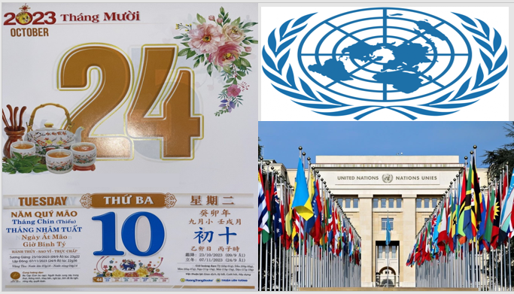

**Bước 2: thực hiện nhiệm vụ**

**-** HS trả lời câu hỏi.

**-** GV hướng dẫn, theo dõi, hỗ trợ HS nếu cần thiết.

**Bước 3: Báo cáo, thảo luận**

**-** GV mời đại diện HS trả lời câu hỏi.

**-** GV mời HS khác nhận xét, bổ sung.

**Bước 4:**  **Kết luận, nhận định**

- Nhận xét câu trả lời của HS, chốt kiến thức, chuyển dẫn vào hoạt động hình thành kiến thức mới.

- Viết tên bài, nêu mục tiêu chung của bài và dẫn vào hoạt động tiếp theo.

|  |
| --- |
| *Ngày 7-6-2019, tại phiên họp Hội đồng Bảo an Liên hợp quốc ở Niu Y-oóc (Mỹ), với số phiếu bầu 192/193 phiếu, Việt Nam chính thức trở thành Uỷ viên không thường trực Hội đồng Bảo an Liên hợp quốc nhiệm kì 2020 - 2021. Đây là lần thứ hai Việt Nam đảm nhiệm vị trí này trong Liên hợp quốc – tổ chức liên chính phủ lớn nhất trên thế giới.*  *Vậy bối cảnh lịch sử và quá trình hình thành Liên hợp quốc như thế nào? Mục tiêu và nguyên tắc hoạt động ra sao? Từ khi thành lập đến nay, Liên hợp quốc có những vai trò gì? Chúng ta cùng tìm hiểu trong bài hôm nay.*    *Hình 1. Phiên họp Hội đồng Bảo an Liên hợp quốc tại Niu Y-oóc (Mỹ), 7-6-2019* |

**2. Hoạt động 2: Hình thành kiến thức mới** *[dự kiến thời gian*: 75’*]*

**Nội dung 1. Một số vấn đề cơ bản về Liên hợp quốc**

**a. Mục tiêu:** Nêu được bối cảnh lịch sử và quá trình hình thành Liên hợp quốc; Trình bày được mục tiêu và nguyên tắc hoạt động cơ bản của Liên hợp quốc.

**b. Nội dung**: HS quan sát máy chiếu, sử dụng SGK để tìm hiểu nội dung kiến thức theo yêu cầu của GV.

**c. Sản phẩm**: HS hoàn thành tìm hiểu kiến thức.

**d. Tổ chức thực hiện**

**Bước 1: giao nhiệm vụ học tập**

**Nhiệm vụ 1: Bối cảnh lịch sử và quá trình hình thành**

**GV cho HS xem video về lịch sử hình thành Liên Hợp quốc, yêu cầu HS thảo luận cặp đôi và làm bài tập**

? Đọc thông tin tư liệu SGK, hình 2 và đoạn video sau. Hoàn thành bài tập về bối cảnh ra đời và quá trình hình thành của Liên hợp quốc

|  |  |  |  |
| --- | --- | --- | --- |
| **STT** | **Nội dung** | **Đúng** | **Sai** |
| 1 | Liên hợp quốc ra đời vào giai đoạn cuối của chiến tranh thế giới thứ nhất |  |  |
| 2 | Là tổ chức quốc tế nhằm duy trì hòa bình và trật tự thế giới sau chiến tranh |  |  |
| 3 | Liên hợp quốc được thành lập với 31 nước thành viên |  |  |
| 4 | Liên hợp quốc chính thức được thành lập vào ngày 24/10/1945 |  |  |
| 5 | Hiến chương liên hợp quốc được thông qua tại hội nghị quốc tế tổ chức ở Xan phran-xi-xcô 6/1945 |  |  |
| 6 | Tại hội nghị Tê-hê-ran nguyên thủ 3 nước Liên Xô, Mỹ, Anh đã thống nhất thành lập Liên hợp quốc |  |  |

**Nhiệm vụ 2: Mục tiêu, nguyên tắc hoạt động**

**GV chia lớp làm 4 nhóm thảo luận và hoàn thành phiếu học tập**

? Tìm từ khóa về Mục tiêu, nguyên tắc hoạt động của Liên hợp quốc.

Vòng 1. Dựa vào vòng xoay kí tự tìm các từ khoá nói về mục tiêu và nguyên tắc hoạt động của Liên hợp quốc.

**Vòng xoay kí tự**

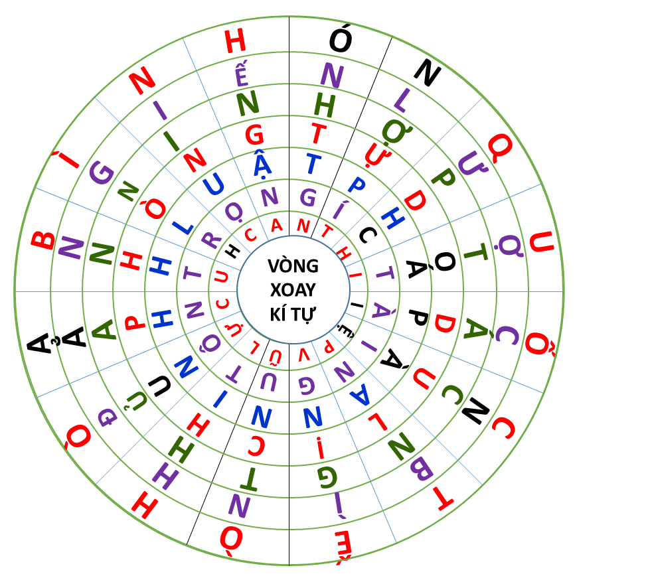

**Phiếu học tập**

|  |  |  |  |
| --- | --- | --- | --- |
| **STT** | **Từ khoá** | **STT** | **Từ khoá** |
| **1** |  | **6** |  |
| **2** |  | **7** |  |
| **3** |  | **8** |  |
| **4** |  | **9** |  |
| **5** |  | **10** |  |

Vòng 2: Sắp xếp các từ khoá vào các lĩnh vực tương ứng thể hiện về mục tiêu và nguyên tắc hoạt động của Liên hợp quốc.

|  |  |
| --- | --- |
| **Mục** | **Nội dung** |
| **Mục tiêu** | Duy trì …(1)…và …(2)…quốc tế. Thúc đẩy quan hệ hữu nghị giữa các dân tộc trên cơ sở tôn trọng quyền…(3)…, quyền tự quyết dân tộc. …(4)….quốc tế để giải quyết các vấn đề kinh tế, xã hội, văn hoá, nhân đạo, bảo đảm quyền con người và những quyền …(5)….cơ bản. Là trung tâm điều hoà hoạt động của các quốc gia vì những mục tiêu chung. |
| **Nguyên tắc hoạt động** | Bình đẳng về chủ quyền của tất cả các quốc gia. …(6)…toàn vẹn lãnh thổ và độc lập chính trị của các quốc gia. Giải quyết các tranh chấp quốc tế bằng biện pháp hoà bình. Từ bỏ đe doạ bằng …(7)…hoặc sử dụng vũ lực trong quan hệ…(8)…..  Không …(9)….vào công việc thuộc thẩm quyền nội bộ của các nước. Tôn trọng các nghĩa vụ quốc tế và …(9)….quốc tế. |

**Bước 2: Thực hiện nhiệm vụ**

**GV** hướng dẫn HS trả lời

**HS:** Quan sát ngữ liệu trong SGK để trả lời câu hỏi.

- GV hướng dẫn HS đọc thông tin trong SGK.

GV cung cấp 1 số hình ảnh tư liệu

**Nhiệm vụ 1**

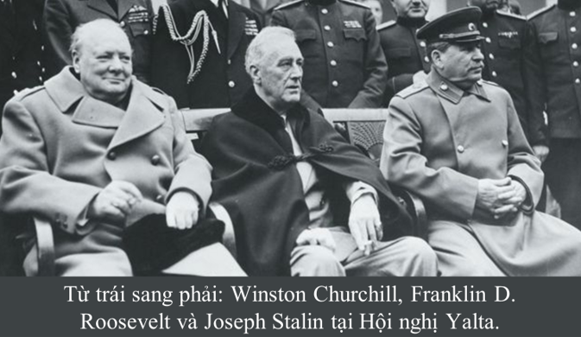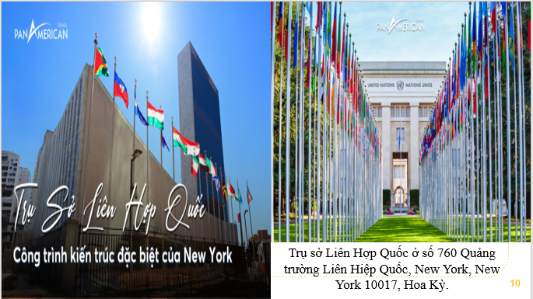

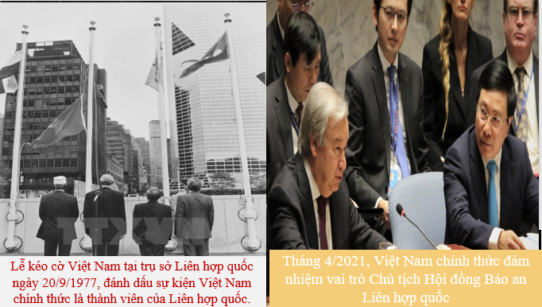

**Nhiệm vụ 2**

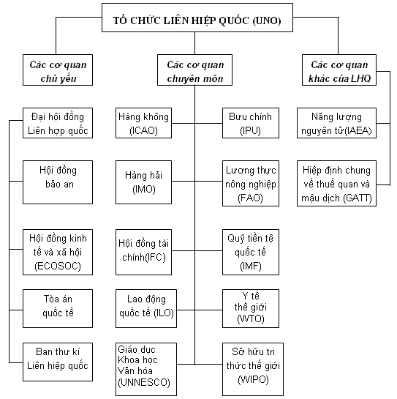

**Bước 3: Báo cáo, thảo luận**

**GV** yêu cầu HS trả lời.

**HS** trả lời câu hỏi của GV.

**Dự kiến sản phẩm**

**Nhiệm vụ 1**

|  |  |  |  |
| --- | --- | --- | --- |
| **STT** | **Nội dung** | **Đúng** | **Sai** |
| 1 | Liên hợp quốc ra đời vào giai đoạn cuối của chiến tranh thế giới thứ nhất |  | Hình ảnh Ký Hiệu Sai Hoặc Gạch Chéo đánh Dấu Màu đỏ Vectơ PNG , Sai Lầm,  Vượt Qua, Dấu đỏ PNG và Vector với nền trong suốt để tải xuống miễn |
| 2 | Là tổ chức quốc tế nhằm duy trì hòa bình và trật tự thế giới sau chiến tranh | Chia sẻ 72+ dấu tích xanh png hay nhất - Sai Gon English Center |  |
| 3 | Liên hợp quốc được thành lập với 31 nước thành viên |  | Hình ảnh Ký Hiệu Sai Hoặc Gạch Chéo đánh Dấu Màu đỏ Vectơ PNG , Sai Lầm,  Vượt Qua, Dấu đỏ PNG và Vector với nền trong suốt để tải xuống miễn |
| 4 | Liên hợp quốc chính thức được thành lập vào ngày 24/10/1945 | Chia sẻ 72+ dấu tích xanh png hay nhất - Sai Gon English Center |  |
| 5 | Hiến chương liên hợp quốc được thông qua tại hội nghị quốc tế tổ chức ở Xan phran-xi-xcô 6/1945 | Chia sẻ 72+ dấu tích xanh png hay nhất - Sai Gon English Center |  |
| 6 | Tại hội nghị Tê-hê-ran nguyên thủ 3 nước Liên Xô, Mỹ, Anh đã thống nhất thành lập Liên hợp quốc |  | Hình ảnh Ký Hiệu Sai Hoặc Gạch Chéo đánh Dấu Màu đỏ Vectơ PNG , Sai Lầm,  Vượt Qua, Dấu đỏ PNG và Vector với nền trong suốt để tải xuống miễn |

Trong giai đoạn cuối của Chiến tranh thế giới thứ hai, tình hình thế giới có sự chuyển biến quan trọng, ưu thế trên chiến trường thuộc về phe Đồng minh chống phát xít.

Các nước trong phe Đồng minh nhận thấy vấn đề cấp bách là cần phải thiết lập một tổ chức quốc tế có vai trò thực sự trongviệc duy trì hoà bình, an ninh thế giới sau khi Chiến tranh thế giới kết thúc.

**Nhiệm vụ 2**

**Vòng 1:**

|  |  |  |  |
| --- | --- | --- | --- |
| **STT** | **Từ khoá** | **STT** | **Từ khoá** |
| **1** | Tôn trọng | **6** | Hòa Bình |
| **2** | Luật pháp | **7** | Bình đẳng |
| **3** | Can thiệp | **8** | Vũ Lực |
| **4** | Hợp tác | **9** | Tự do |
| **5** | Quốc tế | **10** | An ninh |

**Vòng 2:**

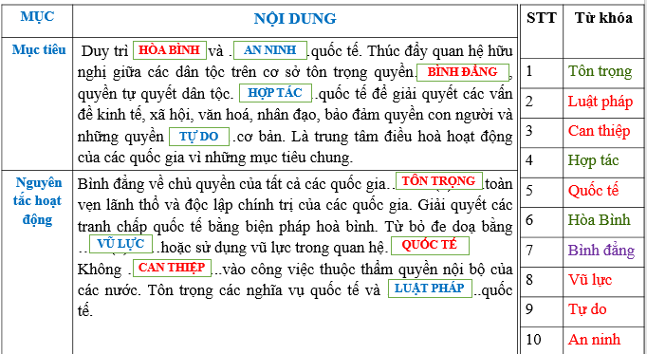

**Bước 4: Kết luận, nhận định**

- Từ bỏ đe doạ bằng vũ lực hoặc sử dụng vũ lực trong quan hệ quốc tế.

- Không can thiệp vào công việc thuộc thẩm quyền nội bộ của các nước.

- Tôn trọng các nghĩa vụ quốc tế và luật pháp quốc tế.

GV bổ sung phần phân tích nhận xét, đánh giá, kết quả thực hiện nhiệm vụ học tập của học sinh. Chính xác hóa các kiến thức đã hình thành cho học sinh.

**1. Một số vấn đề cơ bản về Liên hợp quốc**

**a. Bối cảnh lịch sử và quá trình hình thành**

– Chiến tranh thế giới thứ 2 bước vào giai đoạn cuối, các nước Đồng minh nhận thấy cần phải hợp tác để tiêu diệt phát xít và kết thúc chiến tranh.

– Các nước nhận thấy cần một tổ chức quốc tế nhằm duy trì hòa bình trật tự thế giới sau chiến tranh.

– Quá trình hình thành Liên hợp quốc kéo dài 1941 đến năm 1945. Ngày 24/10/1945, Liên hợp quốc chính thức được thành lập.

**b. Mục tiêu, nguyên tắc hoạt động**

**Mục tiêu**

Hiến chương Liên hợp quốc xác định mục tiêu của tổ chức là:

- Duy trì hoà bình và an ninh quốc tế.

- Thúc đẩy quan hệ hữu nghị giữa các dân tộc trên cơ sở tôn trọng quyền bình đẳng, quyền tự quyết dân tộc.

- Hợp tác quốc tế để giải quyết các vấn đề kinh tế, xã hội, văn hoá, nhân đạo, bảo đảm quyền con người và những quyền tự do cơ bản.

- Là trung tâm điều hoà hoạt động của các quốc gia vì những mục tiêu chung.

**Nguyên tắc hoạt động**

- Bình đẳng về chủ quyền của tất cả các thành viên.

- Tôn trọng các nghĩa vụ quốc tế và luật pháp quốc tế.

- Giải quyết các tranh chấp quốc tế bằng biện pháp hoà bình.

- Không đe dọa bằng vũ lực hoặc sử dụng vũ lực trong quan hệ quốc tế.

- Tôn trọng toàn vẹn lãnh thổ và độc lập chính trị của các quốc gia.

- Không can thiệp vào công việc nội bộ của các quốc gia.

**Tiết 2**

**Nội dung 2. Vai trò của Liên hợp quốc**

**a. Mục tiêu:**

Nêu được vai trò của Liên hợp quốc trong việc duy trì hoà bình, an ninh quốc tế.

**b. Nội dung**: HS quan sát máy chiếu, sử dụng SGK để tìm hiểu nội dung kiến thức theo yêu cầu của GV.

**c. Sản phẩm**: HS hoàn thành tìm hiểu kiến thức

**d. Tổ chức thực hiện**

**Bước 1: giao nhiệm vụ học tập**

**Nhiệm vụ 1: Thảo luận nhóm**

Lớp chia thành 4 nhóm. GV cho HS xem 1 đoạn video về vai trò của Liên Hợp Quốc và yêu cầu HS Đọc thông tin tư liệu SGK, đoạn video. Các nhóm hoàn thành phiếu học tập sau về vai trò của Liên hợp quốc

**Phiếu học tập**

|  |  |
| --- | --- |
| **Mục** | **Nội dung** |
| a. Duy trì hòa bình an ninh quốc tế |  |
| b. Thúc đẩy phát triển |  |
| c. Đảm bảo quyền con người, phát triển văn hóa, xã hội |  |

**Nhiệm vụ 2: Trả lời cá nhân**

? Đọc thông tin tư liệu và quan sát các hình từ 4 đến 7. Cho biết trong các vai trò của Liên hợp quốc em ấn tượng với vai trò nào? vì sao?

**Bước 2: Thực hiện nhiệm vụ**

**GV** hướng dẫn HS trả lời

**HS:** Quan sát ngữ liệu trong SGK để trả lời câu hỏi.

GV hướng dẫn HS thảo luận

GV cung cấp thông tin hình ảnh

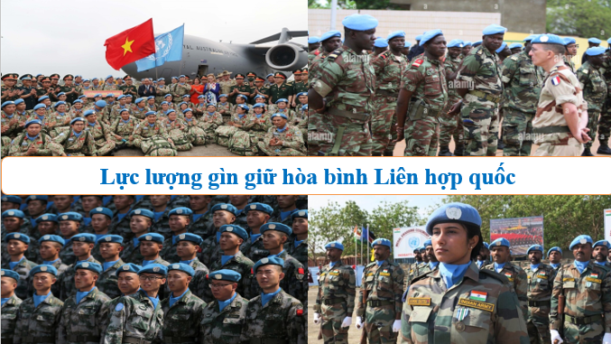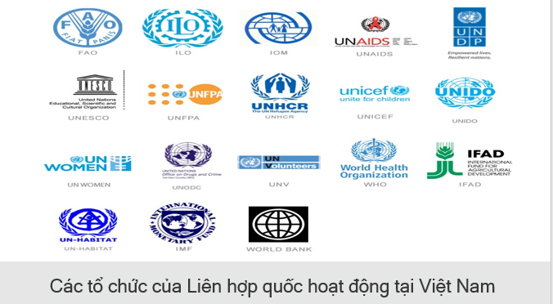

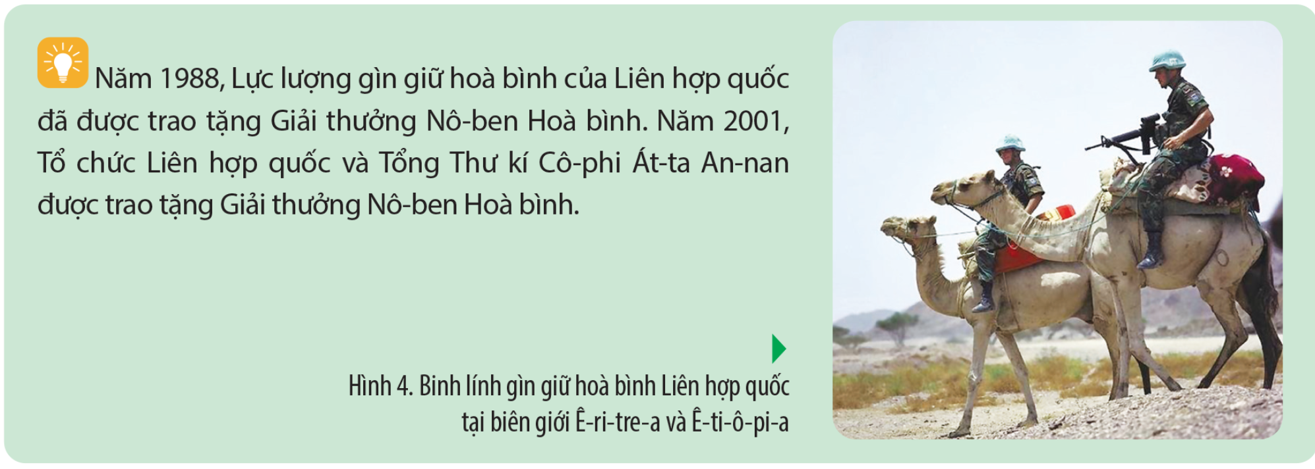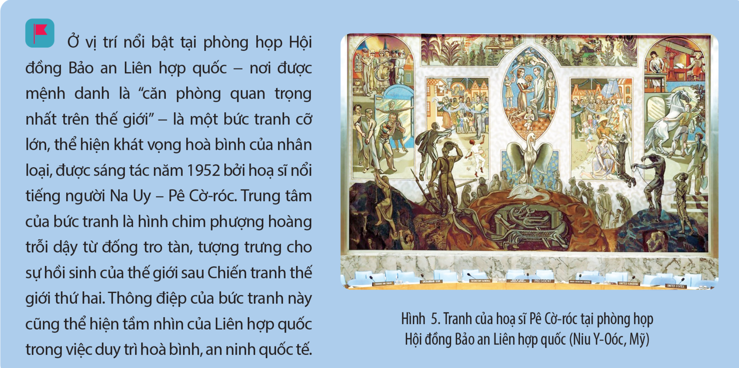

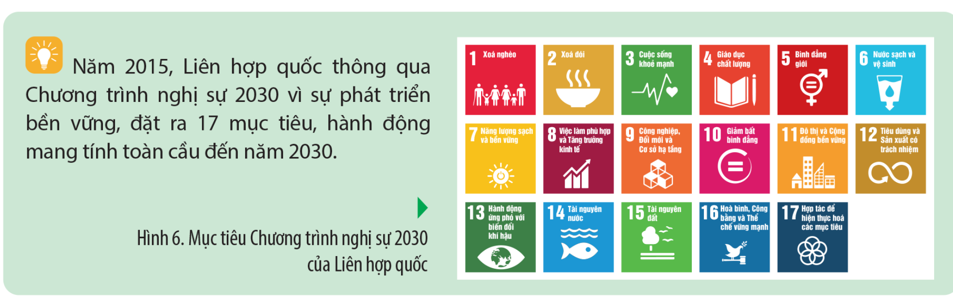 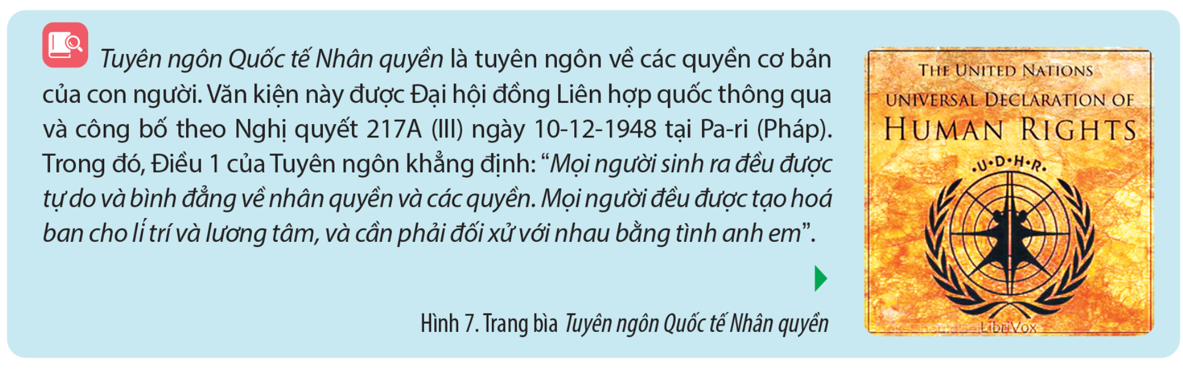

**Bước 3: Báo cáo, thảo luận**

**GV** yêu cầu HS trả lời.

**HS** trả lời câu hỏi của GV.

**Bước 4: Kết luận, nhận định**

GV bổ sung phần phân tích nhận xét, đánh giá, kết quả thực hiện nhiệm vụ học tập của học sinh. Chính xác hóa các kiến thức đã hình thành cho học sinh.

|  |
| --- |
| **2. Vai trò của Liên hợp quốc**  **a. Duy trì hòa bình an ninh quốc tế**  - Liên hợp quốc đóng vai trò quan trọng trong việc ngăn chặn các cuộc xung đột…  - Liên hợp quốc đã soạn thảo và xây dựng một hệ thống các công ước quốc tế về giải trừ quân bị, chống chạy đua vũ trang, hạn chế vũ khí hạt nhân,...  - Liên hợp quốc còn có vai trò quan trọng trong việc thúc đẩy quá trình phi thực dân hoá, thủ tiêu hệ thống thuộc địa của chủ nghĩa thực dân, chấm dứt các hình thức của chế độ phân biệt chủng tộc.  **b. Thúc đẩy phát triển**  - Liên hợp quốc ưu tiên tạo môi trường thuận lợi để thúc đẩy hợp tác quốc tế về kinh tế, tài chính, thương mại, khoa học, kĩ thuật thông qua các chương trình, quỹ trực thuộc, các tổ chức chuyên môn và các tổ chức liên chính phủ.  - Liên hợp quốc cũng có nhiều chương trình hỗ trợ các nước về vốn, tri thức, kĩ thuật, nhân lực,... để phát triển kinh tế, nâng cao đời sống người dân, đặc biệt là đối với các nước đang phát triển.  **c. Đảm bảo quyền con người, phát triển văn hóa, xã hội**  - Liên hợp quốc đã nỗ lực thúc đẩy việc xây dựng và kí kết những văn bản, điều ước quốc tế quan trọng nhằm bảo đảm quyền cơ bản của con người (đặc biệt là quyền đối với phụ nữ), xây dựng một thế giới an toàn hơn, công bằng hơn và tạo cơ hội phát triển cho tất cả mọi người.  - Liên hợp quốc đã đề ra Mục tiêu Phát triển Thiên niên kỉ, nhằm xoá bỏ đói nghèo, hoàn thành phổ cập giáo dục tiểu học, tăng cường bình đẳng giới và vị thế, năng lực của phụ nữ, giảm tỉ lệ tử vong ở trẻ em, cải thiện sức khoẻ bà mẹ, phòng chống HIV/AIDS, sốt rét và các bệnh dịch khác, bảo đảm bền vững môi trường,....  - Liên hợp quốc cũng có sự hỗ trợ hiệu quả đối với các nước trong quá trình phát triển văn hoá, xã hội, giáo dục, y tế. |

**3. Hoạt động 3: Luyện tập** *[dự kiến thời gian 5’]*

**a) Mục tiêu:** Vận dụng kiến thức của bài học vào việc làm bài tập cụ thể.

**b) Nội dung:** HS suy nghĩ cá nhân trả lời câu hỏi của GV

**c) Sản phẩm:** Câu trả lời đúng của HS

**d) Tổ chức thực hiện**

**Bước 1: giao nhiệm vụ học tập**:

GV đưa ra các câu hỏi trắc nghiệm khách quan, HS trả lời câu hỏi cá nhân, đúng sẽ có điểm cộng.

**Câu 1:** **Hội nghị quốc tế họp tại Xan Phranxixcô (Mĩ) đã thông qua Hiến chương và tuyên bố thành lập Liên Hợp quốc có sự tham gia của đại biểu bao nhiêu nước?**

1. 40 nước
2. 50 nước
3. 55 nước
4. 60 nước

**Câu 2: Hiến chương của Liên hợp quốc được thông qua tại hội nghị nào?**

A. Hội nghị Xan Phran-xi-xcô

B. Hội nghị Pốt-xđam

C. Hội nghị I-an-ta

D. Hội nghị Pa-ri

**Câu 3. Tổ chức nào sau đây không thuộc Liên hợp quốc?**

A. UNICEF. B. NATO. C. WTO. D. UNESCO.

**Câu 4. Liên hợp quốc quyết định lấy ngày 24-10 hàng năm làm ngày Liên hợp quốc là vì đó là ngày**

A. Kết thúc chiến tranh lạnh.

B. Chiến tranh thế giới thúc 2 kết thúc

C. Bế mạc hội nghị I-an-ta.

D. Khai mạc lễ thành lập Liên hợp quốc.

**Bước 2: Thực hiện nhiệm vụ**

- HS xác định yêu cầu của GV

- GV hướng dẫn cho HS trả lời câu hỏi

**Bước 3: Báo cáo, thảo luận**

- GV yêu cầu HS trả lời câu hỏi.

- HS trình bày, theo dõi, nhận xét, đánh giá và bổ sung cho bài của bạn (nếu cần)

Sản phẩm dự kiến

|  |  |  |  |  |
| --- | --- | --- | --- | --- |
| Câu | 1 | 2 | 3 | 4 |
| Đáp | B | A | B | D |

**Bước 4: Kết luận, nhận định:** GV nhận xét bài làm của HS.

**4. Hoạt động 4: Vận dụng** *[dự kiến thời gian 5’]*

**a) Mục tiêu:** Củng cố và mở rộng kiến thức nội dung của bài học cho HS

**b) Nội dung:** GV giao nhiệm vụ, HS thực hiện nhiệm vụ.

**c) Sản phẩm:** Bài làm của HS.

**d) Tổ chức thực hiện**

**Bước 1: giao nhiệm vụ học tâp**: (GV giao bài tập)

**Bài tập**:

Sưu tầm tư liệu về một số cơ quan chuyên môn của liên hợp quốc hoạt động tại Việt Nam. giới thiệu tư liệu đó với thầy cô và bạn học.

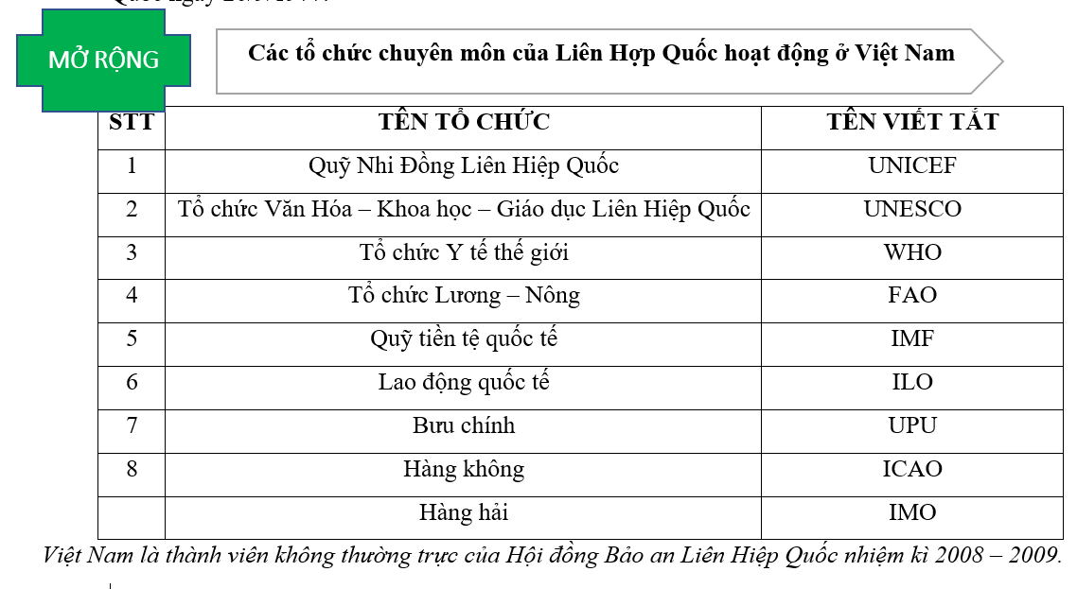

**Bước 2: Thực hiện nhiệm vụ**

- GV hướng dẫn các em tìm hiểu yêu cầu của đề.

- HS đọc và xác định yêu cầu của bài tập. Học sinh thực hiện nhiệm vụ ở nhà.

**Bước 3: Báo cáo, thảo luận**

- GV hướng dẫn các em cách nộp sản phẩm cho GV sau khi hoàn thành.

- HS làm bài tập ra giấy và nộp lại cho GV theo hướng dẫn.

**Bước 4: Kết luận, nhận định (GV)**

- Nhận xét ý thức làm bài của HS, nhắc nhở những HS không nộp bài hoặc nộp bài không đúng qui định (nếu có).

- Dặn dò HS những nội dung cần học ở nhà và chuẩn bị cho bài học sau.